（附件）评奖上传指导手册

- 请参加评奖的老师把参评所需的文件和文件夹打包成压缩包（压缩包格式建议rar、zip、7z，不接受其它格式压缩文件），压缩包命名格式为：
标准：2024”行业”-“申请奖项”-”会员单位名称”.zip
样例：2024广电-人物奖-xxxx单位.zip 或者 2024报业-年会论文-xxxx单位.rar
2024报业-优秀论文-xxx单位.zip
- 上传链接：浏览器访问http://pan.capt.cn/s/xEhR7yV8QY8

- 点击进入评奖压缩包上传目录

- 点击上传按钮

- 点击普通上传按钮——注：一定要选普通上传
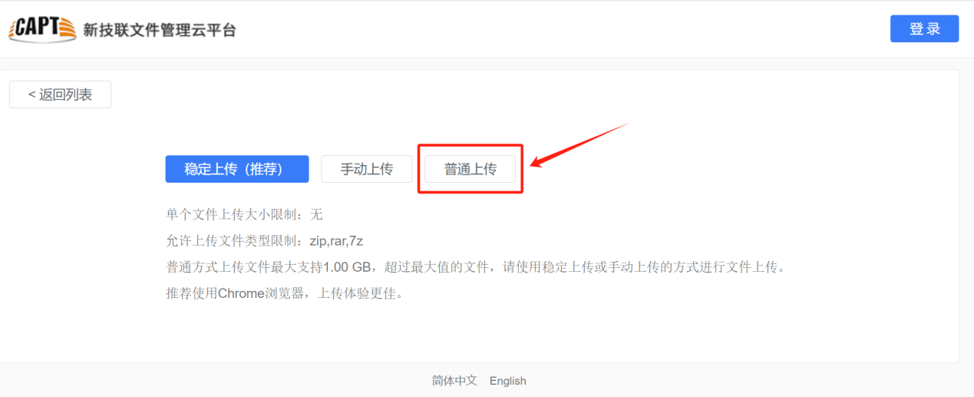

- 在箭头所示的地方选择所有文件，选择自己要上传的压缩文件，点击打开开始上传
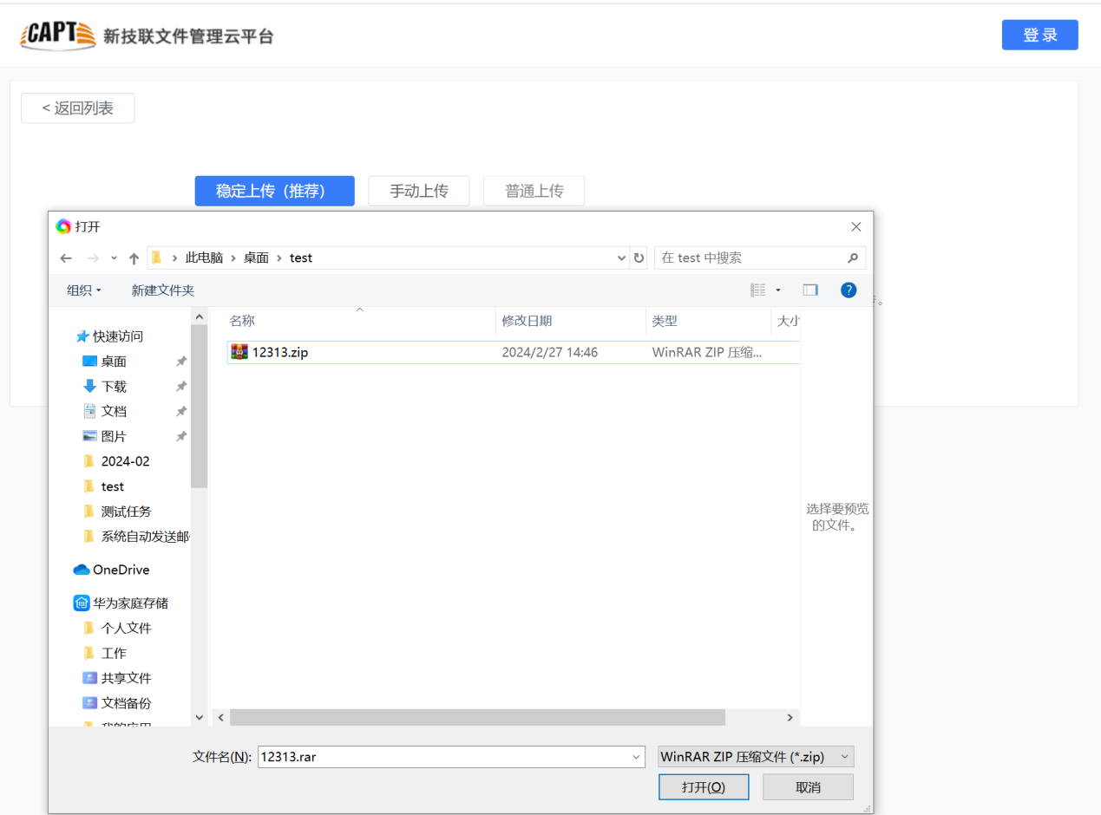

- 上传完成后会有提示“上传已完成”
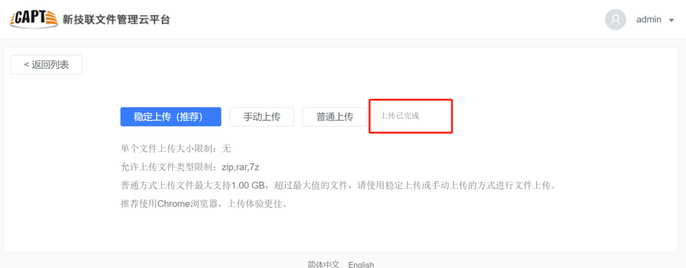

- 评奖压缩文件上传完毕，点击返回列表可看到自己上传的文件
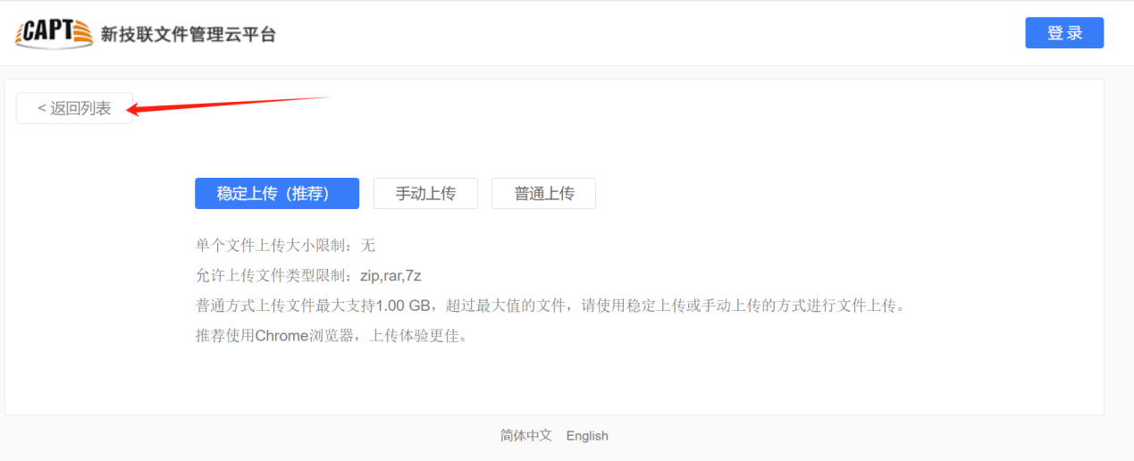
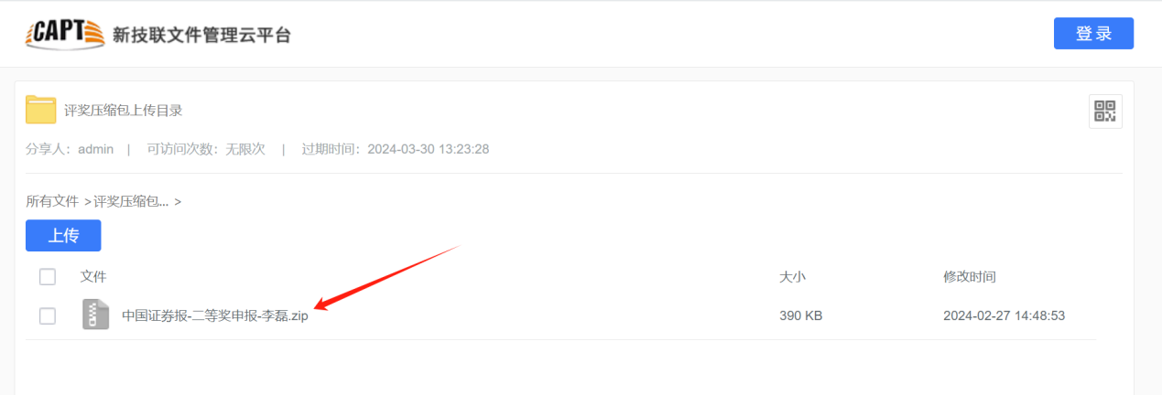

说明：本次评奖使用“新技联文件管理云平台”的外链文件收集功能，各位老师也可以登陆云平台的公用账号：pu 密码：123qwe 登陆平台地址：pan.capt.cn 获取新技联本次申报相关公用文件。

